Apendice 5
Sistema de Camisetas Personalizadas
Dicionário de Dados

Versão 1.0

Histórico - Revisão
Data | Versão | Fase | Iteração | Descrição | Autor
12/11/2010 | 1.0 |  |  | Primeira Modelagem | Michael F. Rodrigues

Modelo de Dados – Conceitual

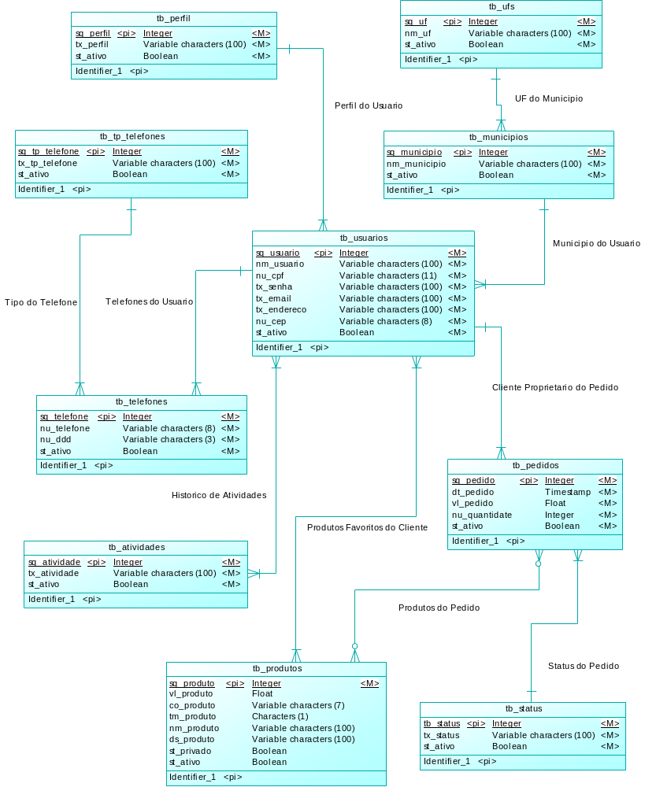
Modelo de Dados – Fisico

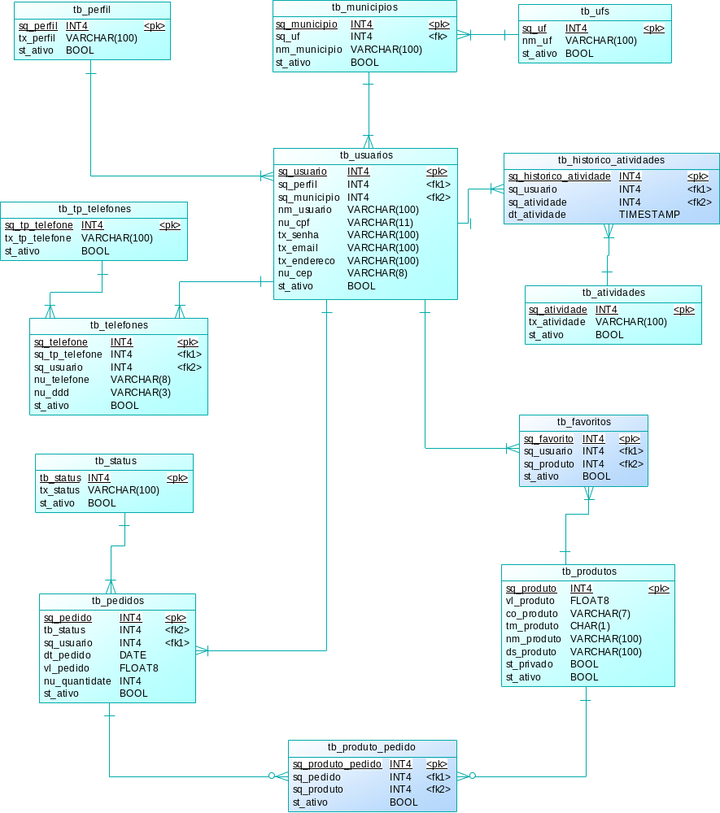
Dicionário de Dados

1 - TB_PERFIL
Tabela que armazena os perfil dos usuarios do sistema
Coluna | Tipo | Tamanho | PK |  | FK |  | Obrigatório |  | Descrição
Coluna | Tipo | Tamanho | Sim | Não | Sim | Não | Sim | Não | Descrição
sq_perfil | Int | 11 | X |  |  | X | X |  | Campo responavel por identificar o sequencial do perfil
tx_perfil | Varchar | 100 |  | X |  | X | X |  | Campo que descreve o perfil
st_ativo | Boolean |  |  | X |  | X | X |  | Campo responsavel por manter a validade logica do registro

2 - TB_MUNICIPIOS
Tabela que armazena os municipios brasileiros
Coluna | Tipo | Tamanho | PK |  | FK |  | Obrigatório |  | Descrição
Coluna | Tipo | Tamanho | Sim | Não | Sim | Não | Sim | Não | Descrição
sq_municipio | int | 11 | X |  |  | X | X |  | Campo responsavel por identificar o sequencial do municipio
sq_uf | Int | 11 |  | X | X |  | X |  | Campo responsavel por identificar o sequencial da uf
nm_municipio | Varchar | 100 |  | X |  | X | X |  | Campo responsavel por identificar o nome do municipio
st_ativo | Boolean |  |  | X |  | X | X |  | Campo responsavel por manter a validade logica do registro

3 - TB_UFS
Tabela que armazena os ufs
Coluna | Tipo | Tamanho | PK |  | FK |  | Obrigatório |  | Descrição
Coluna | Tipo | Tamanho | Sim | Não | Sim | Não | Sim | Não | Descrição
sq_uf | int | 11 | X |  |  | X | X |  | Campo responsavel por identificar o sequencial da uf
nm_uf | Varchar | 100 |  | X |  | X | X |  | Campo responsavel por identificar o nome da uf
st_ativo | Boolean |  |  | X |  | X | X |  | Campo responsavel por manter a validade logica do registro

4 - TB_USUARIOS
Tabela que armazena os usuarios do sistema
Coluna | Tipo | Tamanho | PK |  | FK |  | Obrigatório |  | Descrição
Coluna | Tipo | Tamanho | Sim | Não | Sim | Não | Sim | Não | Descrição
sq_usuario | Int | 11 | X |  |  | X | X |  | Campo responsavel por identificar o sequencial do usuario
sq_perfil | Int | 11 |  | X | X |  | X |  | Campo responsavel por identificar o sequencial do perfil
sq_municipio | Int | 11 |  | X | X |  | X |  | Campo responsavel por identificar o sequencial do municipio
nm_usuario | Varchar | 100 |  | X |  | X | X |  | Campo responsavel por identificar o nome do usuario
nu_cpf | Varchar | 11 |  | X |  | X | X |  | Campo responsavel por identificar o cpf do usuario
tx_senha | Varchar | 100 |  | X |  | X | X |  | Campo responsavel por identificar o senha do usuario
tx_email | Varchar | 100 |  | X |  | X | X |  | Campo responsavel por identificar o email do usuario
tx_endereco | Varchar | 100 |  | X |  | X | X |  | Campo responsavel por identificar o endereco do usuario
nu_cep | Varchar | 8 |  | X |  | X | X |  | Campo responsavel por identificar o cep do usuario
st_ativo | Boolean |  |  | X |  | X | X |  | Campo responsavel por manter a validade logica do registro

5 - TB_TP_TELEFONES
Tabela Responsavel por armazenar os tipos de telefones
Coluna | Tipo | Tamanho | PK |  | FK |  | Obrigatório |  | Descrição
Coluna | Tipo | Tamanho | Sim | Não | Sim | Não | Sim | Não | Descrição
sq_tp_telefone | int | 11 | X |  |  | X | X |  | Campo responsavel por identificar o sequencial do telefone
tx_tp_telefone | Varchar | 100 |  | X |  | X | X |  | Campo responsavel por identificar o numero do telefone
st_ativo | Boolean |  |  | X |  | X | X |  | Campo responsavel por manter a validade logica do registro

6 - TB_HISTORICO_ATIVIDADES
Tabela que armazena o historico de atividades relacionadas aos pedidos
Coluna | Tipo | Tamanho | PK |  | FK |  | Obrigatório |  | Descrição
Coluna | Tipo | Tamanho | Sim | Não | Sim | Não | Sim | Não | Descrição
sq_historico_atividade | int | 11 | X |  |  | X | X |  | Campo responsavel por identificar o sequencial do historico de atividades
sq_usuario | Int | 11 |  | X | X |  | X |  | Campo responsavel por identificar o sequencial do usuario
sq_atividade | Int | 11 |  | X | X |  | X |  | Campo responsavel por identificar o sequencial da atividade
dt_atividade | Timestamp |  |  | X |  | X | X |  | Campo responsavel por manter a data e hora no formato timestamp da ocorrencia da atividade

7 - TB_ATIVIDADES
Tabela que armazena os tipos de atividades referentes aos pedidos
Coluna | Tipo | Tamanho | PK |  | FK |  | Obrigatório |  | Descrição
Coluna | Tipo | Tamanho | Sim | Não | Sim | Não | Sim | Não | Descrição
sq_atividade | int | 11 | X |  |  | X | X |  | Campo responsavel por identificar o sequencial da atividade
tx_atividade | Varchar | 100 |  | X |  | X | X |  | Campo responsavel por descrever a atividade
st_ativo | Boolean |  |  | X |  | X | X |  | Campo responsavel por manter a validade logica do registro

8 - TB_TELEFONES
Tabela responsavel por armazenar os telefones dos usuarios
Coluna | Tipo | Tamanho | PK |  | FK |  | Obrigatório |  | Descrição
Coluna | Tipo | Tamanho | Sim | Não | Sim | Não | Sim | Não | Descrição
sq_telefone | Int | 11 | X |  |  | X | X |  | Campo responsavel por identificar o sequencial do telefone do usuario
sq_tp_telefone | Int | 11 |  | X | X |  | X |  | Campo responsavel por identificar o sequencial do tipo de telefone do usuario
sq_usuario | Int | 11 |  | X | X |  | X |  | Campo responsavel por identificar o sequencial do usuario
nu_telefone | Varchar | 8 |  | X |  | X | X |  | Campo responsavel por identificar o numero do telefone do usuario
nu_ddd | Varchar | 3 |  | X |  | X | X |  | Campo responsavel por identificar o codigo do ddd do telefone do usuario
st_ativo | Boolean |  |  | X |  | X | X |  | Campo responsavel por manter a validade logica do registro

9 - TB_FAVORITOS
Tabela responsavel por armazenar os produtos favoritos dos clientes
Coluna | Tipo | Tamanho | PK |  | FK |  | Obrigatório |  | Descrição
Coluna | Tipo | Tamanho | Sim | Não | Sim | Não | Sim | Não | Descrição
sq_favorito | Int | 11 | X |  |  | X | X |  | Campo responsavel por identificar o sequencial do favorito
sq_usuario | Int | 11 |  | X | X |  | X |  | Campo responsavel por identificar o sequencial do cliente
sq_produto | int | 11 |  | X | X |  | X |  | Campo responsavel por identificar o sequencial do produto
st_ativo | Boolean |  |  | X |  | X | X |  | Campo responsavel por manter a validade logica do registro

10 - TB_PEDIDOS
Tabela que armazena os pedidos dos produtos
Coluna | Tipo | Tamanho | PK |  | FK |  | Obrigatório |  | Descrição
Coluna | Tipo | Tamanho | Sim | Não | Sim | Não | Sim | Não | Descrição
sq_pedido | Int | 11 | X |  |  | X | X |  | Campo responsavel por identificar o sequencial do pedido
sq_status | Int | 11 |  | X | X |  | X |  | Campo responsavel por identificar o sequencial do status
sq_usuario | Int | 11 |  | X | X |  | X |  | Campo responsavel por identificar o sequencial do usuario
dt_pedido | Date |  |  | X |  | X | X |  | Campo responsavel por identificar a data do pedido
vl_pedido | Float | 8 |  | X |  | X | X |  | Campo responsavel por identificar o valor do pedido
nu_quantidade | int | 11 |  | X |  | X | X |  | Campo responsavel por identificar a quantidade do produto no pedido
st_ativo | Boolean |  |  | X |  | X | X |  | Campo responsavel por manter a validade logica do registro

11 -TB_PEDIDO_PRODUTO
Tabela que armazena a relação de produto dentro do pedido
Coluna | Tipo | Tamanho | PK |  | FK |  | Obrigatório |  | Descrição
Coluna | Tipo | Tamanho | Sim | Não | Sim | Não | Sim | Não | Descrição
sq_produto_pedido | Int | 11 | X |  |  | X | X |  | Campo responsavel por identificar o sequencial da relacao entre produto e pedido
sq_pedido | Int | 11 |  | X | X |  | X |  | Campo responsavel por identificar o sequencial do pedido
sq_produto | int | 11 |  | X | X |  | X |  | Campo responsavel por identificar o sequencial do produto
st_ativo | Boolean |  |  | X |  | X | X |  | Campo responsavel por manter a validade logica do registro

12 - TB_STATUS
Tabela que armazena os tipos de status dos pedidos
Coluna | Tipo | Tamanho | PK |  | FK |  | Obrigatório |  | Descrição
Coluna | Tipo | Tamanho | Sim | Não | Sim | Não | Sim | Não | Descrição
sq_status | Int | 11 | X |  |  | X | X |  | Campo responsavel por identificar o sequencial do status
tx_status | Varchar | 100 |  | X |  | X | X |  | Campo responsavel por descrever o status
st_ativo | Boolean |  |  | X |  | X | X |  | Campo responsavel por manter a validade logica do registro

13 - TB_PRODUTOS
Tabela que armazena dos produtos do sistema
Coluna | Tipo | Tamanho | PK |  | FK |  | Obrigatório |  | Descrição
Coluna | Tipo | Tamanho | Sim | Não | Sim | Não | Sim | Não | Descrição
sq_produto | Int | 11 | X |  |  | X | X |  | Campo responsavel por identificar o sequencial do produto
vl_produto | Float | 8 |  | X |  | X | X |  | Campo responsavel por identificar o valor do produto
co_produto | Varchar | 7 |  | X |  | X | X |  | Campo responsavel por identificar a cor do produto
tm_produto | Char | 1 |  | X |  | X | X |  | Campo responsavel por identificar o tamanho do produto
nm_produto | Varchar | 100 |  | X |  | X | X |  | Campo responsavel por identificar o nome do produto
ds_produto | Varchar | 100 |  | X |  | X | X |  | Campo responsavel por decreve o produto
st_privado | Boolean |  |  | X |  | X | X |  | Campo responsavel por determina se o produto pode ou nao ser eXposto na galeria de produto
st_ativo | Boolean |  |  | X |  | X | X |  | Campo responsavel por manter a validade logica do registro

